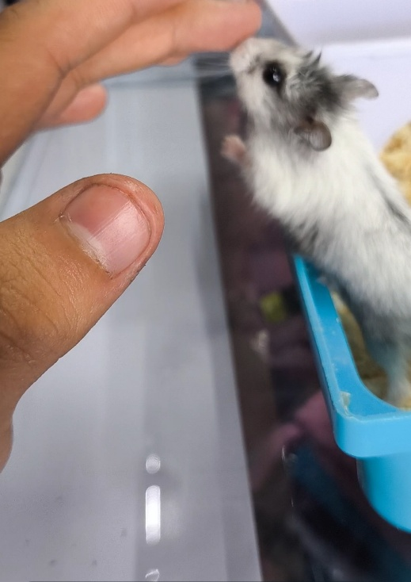Algo sobre mí

Mi nombre es Luis Armando Muñoz Herrera voy en segundo de preparatoria (tercer semestre) y soy de Luis Moya Zacatecas. Soy un chico de gustos exóticos, pues prefiero más el rock, de lo de moda de hoy, mis animales favoritos son los hámster, eh tenido varios, aunque ahorita estoy desempleado por así decirlo, hablando de empleo, trabajo en una tienda de ropa en las tardes y pues de allí voy tomando para mi estudio.

Mi insta:

<https://www.instagram.com/rck.amhx_?igsh=Y2Vsb204amF6NzNq>

|  |  |  |  |  |  |
| --- | --- | --- | --- | --- | --- |
| Hora | Lunes | Martes | Miércoles | Jueves | Viernes |
| 8:00-8:50 | Taller de ciencias | Inglés | Humanidades | Capacitación | Ecosistemas |
| 8:50-9:40 | Matemáticas | Lengua y comunicación | Ecosistemas | Ecosistemas | Tutorías |
| 9:40-10:30 | Lengua y comunicación | Educación física | Lengua y comunicación | Inglés | Taller de ciencias |
| R | E | C | E | S | O |
| 11:00-11:50 | Capacitación | Capacitación | Matemáticas | Capacitación | Capacitación |
| 11:50-12:40 | Capacitación | Ecosistemas |  | Capacitación | Danza |
| 12:40-1:30 | Humanidades | Humanidades |  | Humanidades | Humanidades |
| 1:30-2:20 | Educación para la salud | Matemáticas |  | Matemáticas | Inglés |
| 2:20-3:10 |  | Taller de ciencias |  |  |  |